Московский ордена Ленина, ордена Октябрьской Революции и ордена Трудового Красного Знамени Государственный Технический Университет им. Н. Э. Баумана

*Факультет* ***«Робототехники и комплексной автоматизации»***

*Кафедра* ***«Системы автоматизированного проектирования»***

ОТЧЕТ

По лабораторной работе

По курсу «Модели и методы проектных решений»

Вариант 20

Выполнил студент группы РК6-61

Яблоков В. Е.

Проверил: к.т.н., доцент кафедры РК-6

Трудоношин В. А.

Москва, 2014

Задание

С помощью неявной разностной схемы решить нестационарное уравнение теплопроводности для пластины, изображенной на рис., там же указаны размеры сторон.

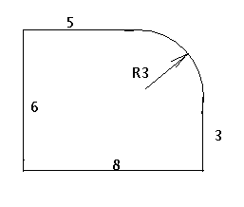

Начальное значение температуры пластины - 0 градусов.

Граничные условия следующие: слева 200 градусов, внизу 50, справа, на округлой границе и вверху 100.

При выводе результатов показать динамику изменения температуры (например, с помощью цветовой гаммы). Отчет должен содержать: текст программы, рисунок объекта с распределением температуры в момент времени 25 сек, сравнение результатов расчета с результатами, полученными с помощью пакета ANSYS .

Полученные результаты

Результат работы программного комплекса ANSYS:

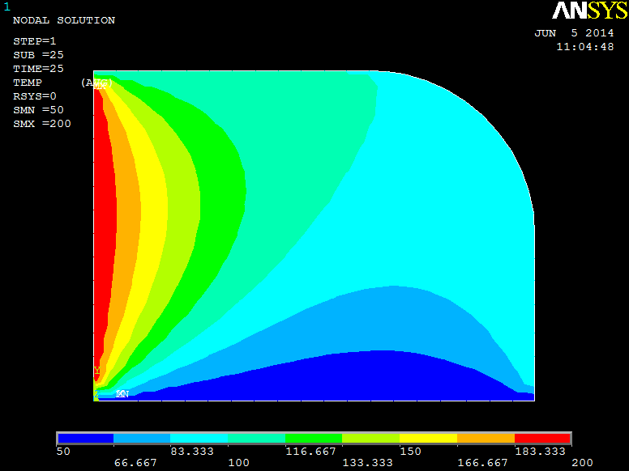

Результат выполнения лабораторной работы:

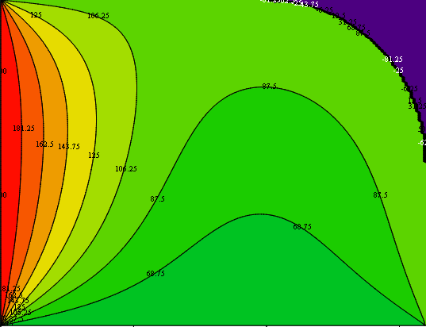

Исходный код программы:

#include <stdio.h>

#include <math.h>

double** A;

double** An;

const double botL = 8.0;

const double leftL = 6.0;

const double rightL = 3.0;

const double topL = 5.0;

const double radius = 3.0;

int Nx, Ny, Nt;

double hx, hy, ht;

double a=0.2;

double leftTemp = 200;

double rightTemp = 100;

double botTemp = 50;

double topTemp = 100;

double edgeTemp = 100;

int bndJ, bndK;

int stepNo;

double k1=1, k2=1, k12=1;

int getEdgeK(int j)

{

if(j == Nx)

return bndK;

if(j > bndJ)

{

int edgeK = floor((sqrt(radius*radius - ((double)j*hx - (double)bndJ*hx)*((double)j*hx - (double)bndJ*hx)) + (double)bndK*hy) / hy);

return edgeK;

}

else

return Ny;

}

double getNext(int j, int k, double** Tn, double** T)

{

if (j == 0 || k == 0) return T[j][k];

if (j == Nx) return (hx+k1) * Tn[Nx-1][k];

if (k == Ny) return (hy+k2) * Tn[j][Ny-1];

else {

return a*ht*(

(T[j+1][k] - 2*T[j][k] + T[j-1][k]) / (hx*hx) +

(T[j][k+1] - 2*T[j][k] + T[j][k-1]) / (hy*hy)

) + T[j][k];

}

}

void makeStep(double** newMx, double** oldMx)

{

for (int j = 0; j < Nx; j++){

for (int k = 0; k < getEdgeK(j+1); k++){

newMx[j][k] = getNext(j, k, newMx, oldMx);

}

}

}

void printMx(double** mat)

{

FILE* s = fopen("mx.txt", "w");

for (int j = 0; j < Nx+1; j++){

for (int k = 0; k < Ny+1; k++)

fprintf(s, "%f ", mat[j][k]);

fputc('\n', s);

}

putchar('\n');

fclose(s);

}

void clearMx(double** A)

{

for (int j = 0; j < Nx+1; j++)

for (int k = 0; k < Ny+1; k++)

A[j][k] = 0;

}

void copyMx(double** dst, double** src)

{

for (int j = 0; j < Nx+1; j++)

for (int k = 0; k < Ny+1; k++)

dst[j][k] = src[j][k];

}

int main(int argc, char *argv[])

{

using namespace std;

Nx = 160; Ny = 240;

ht = 0.001;

Nt = 25000;

hx = botL / Nx;

hy = leftL / Ny;

bndJ = (int)Nx - (botL - topL)/hx;

bndK = (int)Ny - (leftL - rightL)/hy;

A = new double*[Nx+1];

for (int i = 0; i < Nx+1; i++)

A[i] = new double[Ny+1];

for (int j = 0; j < Nx+1; j++){

for (int k = 0; k < Ny+1; k++){

A[j][k] = 0.0;

}

}

An = new double*[Nx+1];

for (int i = 0; i < Nx+1; i++)

An[i] = new double[Ny+1];

for (int j = 0; j < Nx+1; j++){

for (int k = 0; k < Ny+1; k++){

An[j][k] = -100.0;

}

}

for (int j =0; j < Nx+1; j++){

A[j][0] = botTemp;

An[j][0] = botTemp;

}

for (int k = 0; k < Ny+1; k++){

A[0][k] = leftTemp;

An[0][k] = leftTemp;

}

for (int j = 0; j < Nx; j++) {

for (int k = getEdgeK(j); k >= getEdgeK(j+1); k--) {

A[j][k] = topTemp;

An[j][k] = topTemp;

}

}

for (int k = 0; k < bndK+1; k++){

A[Nx][k] = rightTemp;

An[Nx][k] = rightTemp;

}

stepNo = 0;

for (stepNo=0; stepNo < Nt; stepNo++){

makeStep(An, A);

copyMx(A, An);

}

printMx(A);

printf("Ready.\n");

return 0;

}